ВСЕРОССИЙСКАЯ ОЛИМПИАДА ШКОЛЬНИКОВ
ПО МХК (мировой художественной культуре). 2021-2022 учебный год
ШКОЛЬНЫЙ ЭТАП.
7-8 класс.

Культура античности
№ 1-2
«Когда греков спрашивали: «Кто ваш бог?», они отвечали: «Богов у нас много».
Когда спрашивали: «А кто главный?», они отвечали:
«Двенадцать олимпийцев».
(М.Л. Гаспаров. «Занимательная Греция»)
В этом задании вам предстоит вспомнить двенадцать главных богов, почитаемых в Древней Греции.
- Сопоставьте имена богов с краткими характеристиками. Выберите соответствующее имя из выпадающего списка рядом с характеристикой.
А. Верховное божество древних греков, сын титана Крона и царь Олимпа, бог-громовержец. Символы этого бога: молнии, орёл, дуб и скипетр (символ власти). |  | 1. Аполлон
Б. Супруга Зевса, покровительница брака, отличается властным и ревнивым характером. Может изображаться с гранатом (символ плодородия), в диадеме или короне, а может со скипетром – символом власти. |  | 2. Арес
В. Богиня плодородия, научившая человечество земледелию. Сестра Зевса, мать Персефоны. Изображается с ячменными или пшеничными колосьями. |  | 3. Артемида
Г. Один из верховных богов-олимпийцев, брат Зевса. Повелитель морской стихии, он держит в руках трезубец, которым вызывает бури и разбивает скалы. |  | 4. Афина
Д. Богиня домашнего очага и жертвенного огня, старшая дочь Кроноса и Реи. Атрибуты: факел и скипетр (символ власти). |  | 5. Афродита
Е. Бог торговли и счастливого случая. Посланник богов, покровитель путников и проводник душ умерших в царство мертвых. Атрибуты: шлем или широкополая шляпа), жезл с двумя переплетёнными змеями, крылатые сандалии. |  | 6. Гера
Ж. Дочь Зевса, богиня мудрости и справедливой войны, законодательница, покровительница наук и ремёсел. Её атрибуты: шлем, копьё, оливковое дерево и сова. |  | 7. Гермес
З. Хромоногий бог огня, покровитель ремёсел, в особенности кузнечного дела. Изготовитель молний Зевса и оружия для всех богов. |  | 8. Гестия
И. Богиня любви и красоты, вечной весны. Появилась из морской пены, тайна её красоты скрыта в поясе, который она носит. Символы или атрибуты: роза, лилия, дельфин. Может изображаться обнажённой, а может с зеркалом или в покрывале. |  | 9. Гефест
К. Бог кровопролитной и коварной войны, сын Зевса и Геры. Изображается с оружием в руке и шлемом на голове. Атрибуты: собаки, горящий факел и копьё. |  | 10. Деметра
Л. Один из наиболее почитаемых богов в Древней Греции, связан с солнцем, поэтому часто называется богом света. Покровитель искусств и предводитель муз. Также богврачеватель и олицетворение мужской красоты. Его атрибуты: лебедь, кифара и лавровый венок |  | 11. Зевс
М. Дочь Зевса, юная богиня охоты и луны. Покровительница животных. Чаще всего изображалась в коротком хитоне, с луком и колчаном за плечами, с копьём в руках, иногда с полумесяцем на голове. |  | 12. Посейдон
Ответ:

- Перед вами барельеф с изображением двенадцати богов-олимпийцев, найденный на территории современной Италии. Барельеф датируется приблизительно I в. до нашей эры – I в. нашей эры.
Вглядитесь внимательно в изображение и опознайте каждого из двенадцати богов и заполните пропуски в таблице.
Впишите имена богов в соответствии с номерами в строках таблицы.
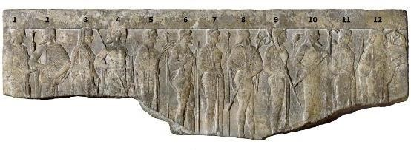
Заполните таблицу.
1 | Гестия
2 | Гермес
3 | Афродита
4 | ?
5 | ?
6 | Гефест
7 | Гера
8 | ?
9 | ?
10 | ?
11 | ?
12 | ?

Ответы:
- –
- –
- –
- – 10 –
- –
- –

№ 3-4
Борьба хаоса и космоса была одной из основных тем греческой культуры. Эти два начала персонифицировались по-разному: хаос мог воплощаться в образе амазонок, гигантов, карликов, кентавров или чудовищ; космос – в образе богов-олимпийцев, героев-полубогов или самих греков. В задании собраны рельефы, посвящённые этой теме, которые были созданы на протяжении всего периода расцвета древнегреческой культуры – с VI века до нашей эры до II века нашей эры.
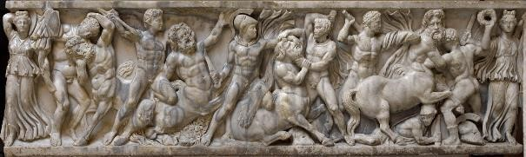
1
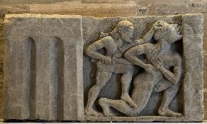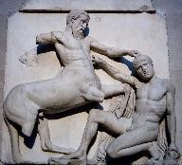

2 3

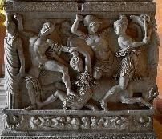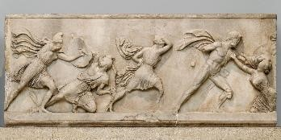

4 5
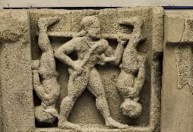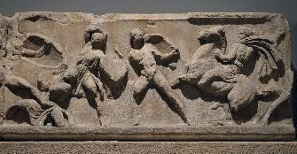

6 7
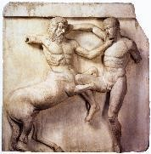

8
- Внимательно рассмотрите представленные рельефы и соберите иллюстрации в пары так, чтобы внутри каждой из них были изображения рельефов одного и того же храма (т. е. созданные одновременно) или произведения, время создания которых отличается менее чем на 50 лет.
Соедините иллюстрации в пары. Впишите пары в отдельные поля для ответов (без точек и дополнительных символов). На первой позиции пишите меньшую цифру. Пример: 13.
Ответ:
- Каждая из составленных вами пар отражает определённый период в развитии древнегреческой скульптуры. Исходя из эволюции греческой пластики (развития от плоскостного изображения к объёмному; от небольшого количества форм к перенасыщенности и от статики фигур к воплощению активного, бурного движения), расставьте эти пары в хронологическом порядке от периода архаики к эллинизму и времени существования Греции под римским владычеством.
В ответе запишите две цифры без пробелов, запятых и других знаков. Сначала пишите меньшую цифру, затем большую.
Ответ:
Архаика
Классика
Поздняя классика/эллинизм
Греция в период римского владычества

№ 5
Перед вами выдержки из трактата римского архитектора и инженера Витрувия «Десять книг об архитектуре» (13 год до н.э.). Трактат Витрувия – это обобщение всех архитектурных, практических и эстетических правил строительного искусства своего времени.
Прочитайте, что Витрувий пишет о том, как следует организовать главные точки городского пространства. Определите, о каких постройках идёт речь в каждом фрагменте.
- Греки делают их квадратными, с обширными двойными портиками, украшая их часто стоящими колоннами и каменными или мраморными архитравами, и сверху по настилам делают переходы. Но в городах Италии нельзя поступать таким же образом ради искони заведённого обычая устраивать на _____________ состязания гладиаторов. Поэтому междуколонные промежутки вокруг места для зрелищ надо делать гораздо шире и кругом в портиках помещать меняльные лавки, а на верхних ярусах – балконы, удобные и для повседневного пользования, и для взимания государственных налогов. Размеры должны быть согласованы с количеством жителей, чтобы он не был слишком тесен или не казался пустым из-за недостатка народа. Ширина же его определяется так: длину его надо разделить на три части и две из этих частей взять на ширину. Так он получится продолговатым и удобно расположенным для зрелищ.
Ответ:
- _________________ надо ставить на местах, примыкающих к форуму в самых тёплых его частях, чтобы зимою там могли собираться купцы, не страдая от непогоды; _________________ должны быть в ширину не меньше трети и не больше половины своей длины, если только этому не препятствуют условия места и не заставляют как-нибудь изменять их соразмерность.
Колонны следует делать такой же высоты, как ширина портиков; портик должен быть в треть ширины внутреннего пространства. Верхние колонны делают меньше нижних, как указано выше. Ограду галереи между верхними и нижними колоннами следует делать на четвёртую часть ниже верхних колонн, чтобы купцам не было видно ходящих по верхнему ярусу. Архитравы, фризы и карнизы должно делать по соразмерности их с колоннами.
Ответ:
- Надо выбрать самое здоровое место, согласно указаниям, сделанным в первой книге относительно здоровых местностей для городов. Ибо во время представлений зрители, присутствующие на них с жёнами и детьми, увлекаются зрелищем, а поры их тела, неподвижного от получаемого удовольствия, остаются открытыми, и в них проникают воздушные токи, которые, если они идут из болотистой или из какой-нибудь другой нездоровой местности, наполняют тело вредными испарениями. Если же место выбрано с достаточной осмотрительностью, эти вредности будут устранены. Кроме того, надо остерегаться, чтобы ______________ был обращён на юг. Ибо, когда солнце заливает весь его круг, то воздух, заключённый в его вогнутом пространстве и не имеющий возможности обращаться, застоявшись, нагревается и, раскалившись, жжёт, парит и поглощает влагу тела. Из-за этого надо всячески избегать местностей, вредных в этом отношении, и выбирать здоровые.
Круговые проходы, очевидно, следует делать соответственно с высотой постройки и так, чтобы высота их была не больше ширины этих проходов. Ибо, если они будут выше, они будут своей верхней частью отражать и отбрасывать голос и не дадут окончаниям слов с полной отчётливостью доходить до ушей тех, которые сидят на местах, находящихся над круговыми проходами. Короче говоря, надо рассчитывать так, чтобы линия, проведённая от самого нижнего до самого верхнего сиденья, касалась всех вершин и углов ступеней, – тогда голос не встретит препятствий. Ответ:
- Прежде всего следует выбрать как можно более тёплое место, то есть не обращенное к Септентриону и Аквилону. Самые же ____________, как горячие, так и тёплые, должны освещаться с зимнего заката, а если этому препятствуют условия места, то с полуденной стороны, так как мыться принято главным образом от полудня до вечера. Сверху подпольной печи помещают три медных котла – один для горячей, другой для тёплой, третий для холодной воды – и ставят их так, чтобы сколько горячей воды выходит из тёплого котла в горячий, столько же её натекало из холодного в тёплый; а своды под ваннами будут нагреваться общей подпольной печью.
Подполья делаются так: прежде всего их пол выкладывают полуторафутовыми черепицами наклонно к подпольной печи, так, чтобы, если бросить на него шар, он не мог бы остановиться внутри, но сам собою скатывался назад к печному устью; тогда жар будет легче распространяться по подполью. Что же до потолочных сводов, то их лучше всего делать каменными; если же потолки будут брусчатыми, то снизу надо их заделывать огнестойкою обмазкой… Если своды делать двойными, они будут выгоднее, потому что сырость горячего пара не сможет попортить дерево настила, а будет расходиться между двумя перекрытиями.

Ответ:

№ 6
В задании собраны живописные изображения, относящиеся к разным древним культурам. Бо́льшая часть из них – это портреты. На нескольких иллюстрациях запечатлены настенные росписи частных домов древнеримского города Помпеи. Портреты в помпейских фресках не были связаны с культом предков или загробным миром, как в других цивилизациях древности. На них могли быть изображены известные люди, например поэты, или хозяева дома. Часто такие изображения имеют живописную раму, так как в технике фрески создавалась иллюзия того, что на стену повешено несколько вставленных в рамку картин. Посмотрите на материал, представленный в задании.
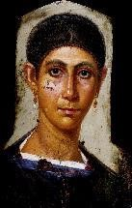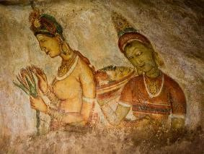

1 2
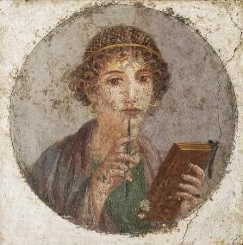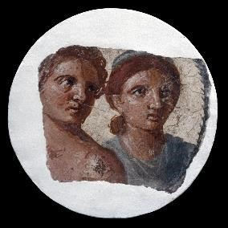 3 4

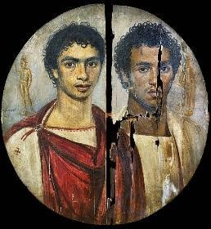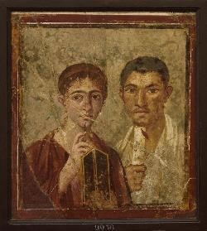
5 6
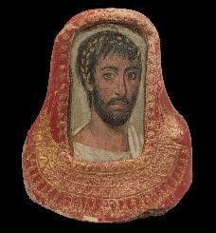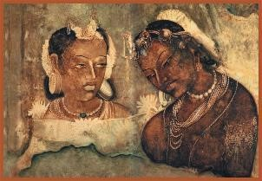
7 8
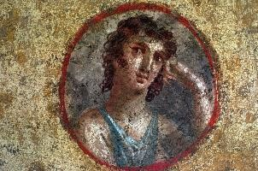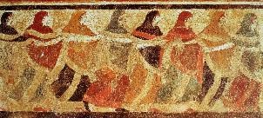

9 10
Выберите номера только тех иллюстраций, на которых изображены помпейские фрески.
Ответ:

